Le groupe nominal :
(genre - masculin ou féminin) et (nombre – singulier ou pluriel)
La règle des trois petits chiens. (Faire les accords)
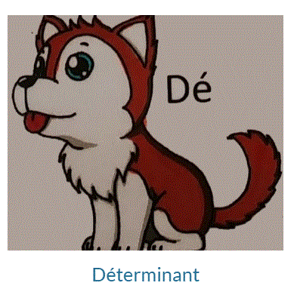 | 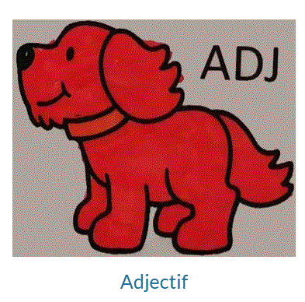 | 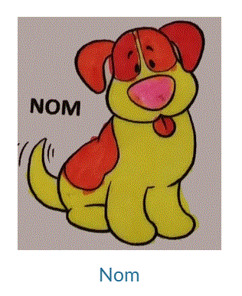
Exemples :  Le  La | Exemples :  petit  petite | Exemples :  sapin  grenouille | Exemples :  vert  verte

